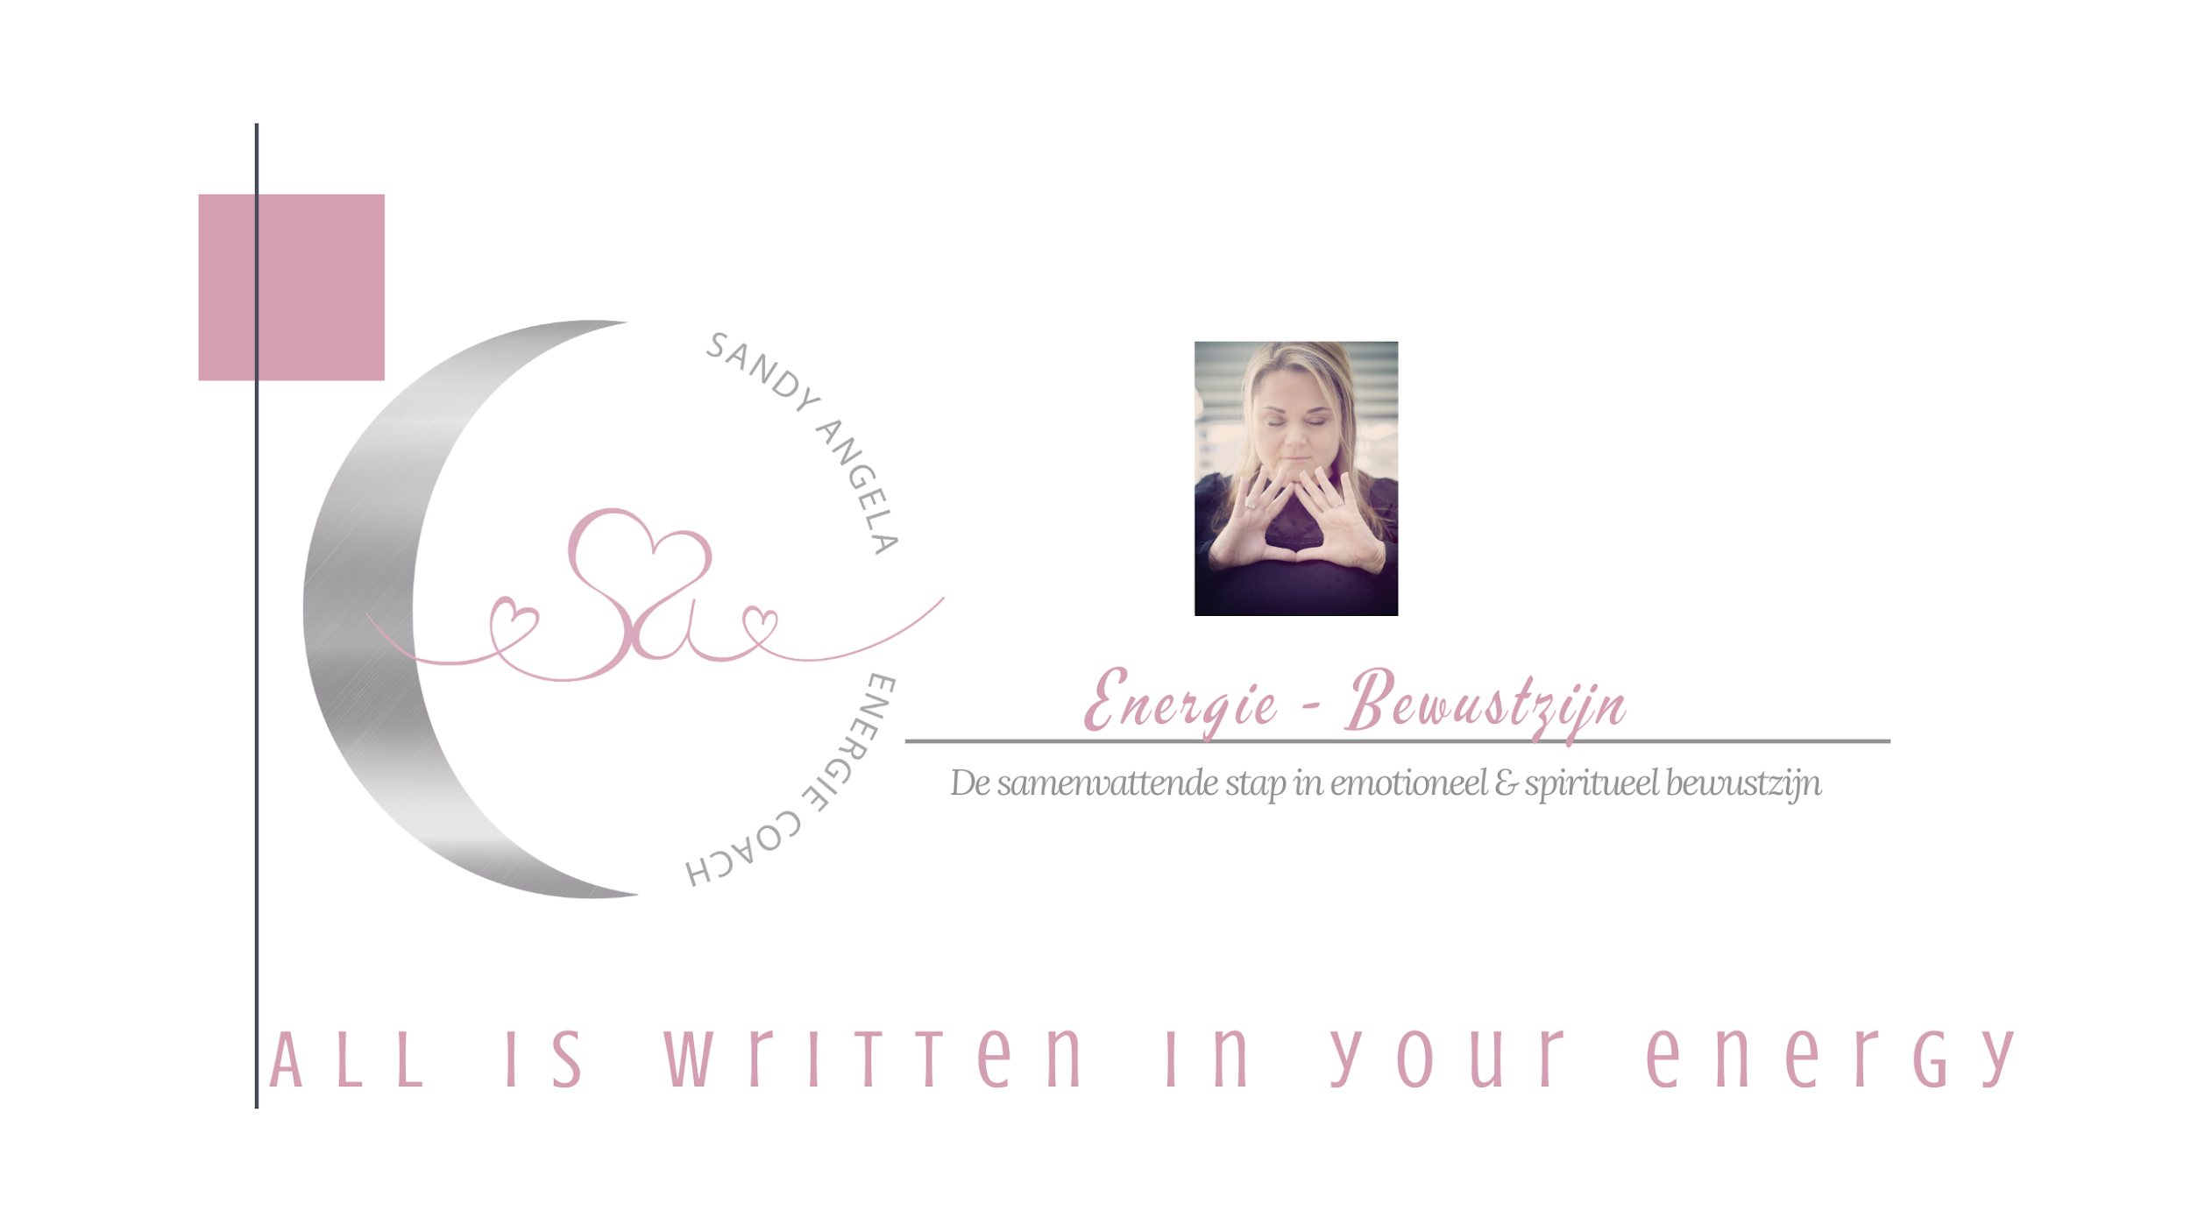

Emotioneel bewuster worden

Begint bij jezelf hier de tijd voor gunnen

Hi lieve jij,

Je hebt zojuist het filmpje met uitleg gekeken, waarin je meer duidelijkheid krijgt over waarom stilstaan en luisteren naar je emoties zo belangrijk is. In dit formulier vat ik even de stappen samen en vind je erna een aantal vragen die je ter begeleiding van dit proces kunt gebruiken.

Veel liefde
Sandy

Samenvatting stappen in de video:

- Neem er de tijd voor: gun jezelf nou echt eens de tijd voor jezelf
- Zoek een plekje waar je niet gestoord kan worden
- Sluit je ogen en keer naar binnen, zet je zintuigen offline voor de buitenwereld
- Zak in je lichaam. Bewust in en uit ademen en aanwezig zijn waar je bent
- Leg je hand op je zonnevlecht, jouw centrum: dit sluit je energie en je kunt meer IN jezelf zijn. Alle gedachten die om je heen zweven breng je naar jouw centrum. Je hoeft er niks mee, alleen alles centraal naar je centrum brengen en daar aanwezig zijn. Echt even aanwezig zijn bij die plek onder je hand (ook fijne oefening om de dag mee te starten)
- Ga met je aandacht naar het gevoel wat op dat moment overheerst en voel in je lichaam WAAR je deze emotie voelt. Leg daar je andere hand op en ga met je volledige aandacht naar dat punt. Stel je voor hoe dat gebied in je lichaam eruit ziet, hoe groot het is en hoeveel ruimte dat lichaamsdeel/orgaan/gebied heeft en visualiseer dat je het meer ruimte geeft. Onderdruk die emotie niet langer, geef het ruimte. Je hoeft er niks van te vinden of mee te doen, je hoeft het alleen ruimte te geven en ernaar te luisteren. De dingen die dan naar voren komen kunnen herinneringen zijn, gedachten/ingevingen zijn. Luister ernaar. Blijf erbij. Neem de vragen hieronder in dit formulier erbij om je te begeleiden om dieper te begrijpen wat je ermee kan.

Vragen die je jezelf kunt stellen om dichter bij de kern van de emotie te komen

je hebt je hand nu op een plek in je lichaam gelegd die het meest passend voelt bij de emotie die je voelde en je hebt dit gebied extra ruimte gegeven doordat je gevisualiseerd hebt dat in en om dit gebied meer ruimte ontstond

Hoe voelt dit gebied ?

Denk bv aan gespannen, koud/warm, bedrukt, beklemd, verkrampt, zwaar

-> Lukt het om meer ruimte te geven? Als het lukt, geef het dan nog maar iets meer ruimte dan je net zelf gedaan hebt

Wat is het verschil nadat je er meer ruimte aan geeft ?

Denk aan ontspanning, verlichting, verdriet, emotioneel, weerstand
- alles wat er is, mag er zijn. Geef alles de ruimte. Het fijne en het niet fijne.

-> Als het zwaar voelt, probeer nog meer ruimte te geven ?

Deze ruimte mag nog groter zijn dan jijzelf bent. Luister maar naar je lichaam, wat heeft het nodig om beter te kunnen ademen

-> Ga tussendoor even naar je ademhaling. Adem bewust 3x even diep in en uit om aanwezig in je lichaam te blijven

Waar je je nu bevindt, als je er een persoon aan moet koppelen, wie komt er dan nu bij je op ?

Dit kan iemand zijn die nu in je leven is, of (vluchtig) geweest is

Waar doet die persoon jou aan denken?

Wat vind je van hem/haar. Hoe voelde jij je bij die persoon?

Welke herinnering komt nu bij je naar boven?

Deze herinnering kan de bron van jouw emotie zijn. Het kan ook zijn dat je geen herinnering krijgt, dat is ook prima.

Als je wel een herinnering naar boven krijgt?

Hoe voelde jij je toen? Hoe dacht jij toen over jezelf?

Als je geen herinnering naar boven krijgt?

Blijf met je aandacht bij die plek en laat puur de extra ruimte er ZIJN. Je hoeft niks!

-> ieder gevoel, emotie, gedachte, inzicht, idee wat er nu is: luister ernaar! Blijf erbij!

Kan je een verband leggen tussen wat je nu ervaart en de emotie waar je de oefening mee begon?

Denk aan dat je kunt zien waardoor je jezelf klein bent gaan maken of bent gaan overtuigen dat je je emotie moest onderdrukken omdat het te moeilijk voor je was

Nu, op dit moment, zittend waar jij zit...de volwassen en veel wijzere jij. Klopt het nog wat je toen bent gaan geloven?

Wat vindt de volwassen jij van dit alles?

Kan je relativeren en kiezen voor anders?

Praat tegen de emotie, de persoon die je erbij gekoppeld hebt of de herinnering die je kreeg

Stel dat deel van jou gerust dat het nu anders zal zijn dan toen en dat jij liefde bent en moedig en krachtig genoeg bent om nu anders te kiezen. Dat het oké is om meer ruimte te nemen voor jezelf

Schrijf hieronder voor jezelf alles op wat je nog kwijt wilt.

Schrijf gewoon. Niemand hoeft het te lezen. Schrijf vooral ook op hoe je met de heling op deze emotie graag zou willen dat het anders was. Schrijf vooral op hoe je zou willen dat het is/wordt.

